滇东北地区细梢小卷蛾种群的遗传变异∗
贾 璐 朱家颖 李永和
(西南林业大学林学院云南省森林灾害预警与控制重点实验室 昆明 650224)
摘 要 本研究采用线粒体COІ和ND5区段作为分子标记，对滇东北地区重灾害虫细梢小卷蛾（Rhyacionia leptotubula Liu et Bai）9个群体进行遗传多样性分析，并探讨了不同地理群体之间的遗传变异程度。结果表明，COІ和ND5基因表现出较低的种内遗传多样性。系统发育树和中介网络图显示，细梢小卷蛾9个群体形成两个分支，其中东川红土地和寻甸老骂依姑的样本聚为一支，其余7个群体聚为一支。分子变异分析显示，80%左右的变异来源于分支间，表明虽然细梢小卷蛾种群间出现了明显的分化。
关键词 细梢小卷蛾，COІ，ND5，种群，遗传多样性
Genetic variation among populations of the pine tip moth, Rhyacionia leptotubula in Northeast Yunnan
JIA Lu ZHU Jia-Ying LI Yong-He
(Key Laboratory of Forest Disaster Warning and Control of Yunnan Province, College of Forestry, Southwest Forestry University, Kunming 650224, China)
Abstract In this study, the genetic diversity of nine populations of Rhyacionia leptotubula in Northeast Yunnan was analyzed by using mitochondrial COІ and ND5 genes as molecular markers. Genetic variation between these populations was also explored. The results indicated that COІ and ND5 genes showed low intraspecific genetic diversity. Phylogenetic tree and median-joining network showed that the populations grouped into two clusters. One consisted of the samples from Red Land, Dongchuan and Lao Ma Yi Gu, Xundian, the other included the remainders. Molecular variance analysis demonstrated that about 80% of the variation came from between the clusters, which indicates a clear differentiation among populations.
Key words Rhyacionia leptotubula, COІ, ND5, population, genetic diversity
细梢小卷蛾Rhyacionia leptotubula Liu et Bai (Lepidoptera：Tortricidae)是一种主要以华山松(Pinus armandii)为寄主的钻蛀性枝梢害虫，分布于滇东北的会泽县、东川区、昭通等地区(刘友樵和李广武，2002)。由于其具有发生面积广，虫口密度大，扩散速度快等特点，危害逐年加重，对华山松林造成很大破坏。2008年调查显示，虫灾最严重的会泽县大海乡林场有虫株率达91.74 %，受害梢率达78.86 %(吴兴平等，2008)。此外，该害虫不仅严重威胁着滇东北地区脆弱的生态环境，而且有向外省扩散的趋势。到目前为止，有关细梢小卷蛾的研究，仅有部分生物学及生态学特性的报道，其余相关研究甚少(Zhu et al.，2011；杨松等，2012)。为有效控制该害虫害蔓延，探寻其扩散规律是必不可少的途径。传统方法多采用实地调研的方式，通过多年的观测获取昆虫种群分布、消长等数据进行推算。近年来，分子标记的引入则可以更深入的检测昆虫的种群遗传特征。现有研究表明，种内群体遗传多样性能更好的展现该物种的迁移历史及其与环境相互作用的结果，而且群体多样性的丰富程度往往也是影响人为干扰成功实施的重要因素(Simon et al.，1994；徐婧等，2009)。线粒体DNA(Mitochondrial DNA，mtDNA)以高拷贝数目存在于线粒体内，易于提取、扩增和分析，在遗传过程中极少发生基因重组并且严格遵守母系遗传方式，非常适合用于研究物种内部关系密切的多个种群的结构关系和进化历史。实际应用中，线粒体DNA上的多个片段亦被大量使用于研究昆虫群体遗传多样性和系统进化关系(成新跃等，2000)。本研究以细梢小卷蛾的生物学特性研究为基础，利用线粒体COІ和ND5基因部分区段作为分子标记，对滇东北地区细梢小卷蛾不同群体进行序列分析，试图探寻其不同种群之间的遗传差异，进而探讨这些差异与地理环境之间的关系，为研究该害虫爆发路线及成灾原因提供一定的线索，并为下一步的防治工作和生产实践提供有效的基础资料和理论依据。
1 材料与方法
1.1 供试虫源
细梢小卷蛾实验用种群分别采集自滇东北地区的9个虫害区(表1和图1)。采集到的细梢小卷蛾样本经过前期形态学验证后，用70%的乙醇保存备用。
1.2 试验方法
1.2.1 DNA提取
使用磁性昆虫DNA提取试剂盒(长春市博坤生物科技有限公司)提取样本总DNA，并用分光光度计对其浓度和OD值进行检测。
1.2.2 引物设计与PCR扩增
COI(F: 5'-GGTCAACAAATCATAAAGATATTGG-3'; R:5'- TAAACTTCAG GGTGCCAAAAAATCA-3')和ND5(F: 5'- TTCTGATTAATTCCCAATCG-3'; R: 5'-TTTATGTTAAAGTTGTG-3')基因片段扩增引物，基于细梢小卷蛾线粒体全基因组序列的测定结果进行设计(Zhu et al.，2012)。PCR扩增采用25 μl体系，反应条件为：95ºC预变性3 min，94 ºC变性30 s，49 ºC退火30s(CO I)或48.9 ºC退火45 s(ND5)，72 ºC延伸1 min，运行35个循环后，72 ºC后延伸10 min。PCR产物经琼脂糖凝胶电泳后，切下目标片段，用上海华舜生物工程有限公司的小量胶回收纯化试剂盒进行纯化并进行序列测定。
1.2.3数据分析
所有DNA序列经DNASTAR5.0(DNASTAR Inc.)软件包校对和编辑后，采用ClustalX 1.83 程序(Hompson et al.，1997)分别对COІ和ND5基因片段进行多序列比对。使用DnaSP5.10软件(Rozas et al.，2003)统计每个种群单倍型数目以及进行序列文件格式转换，并计算单倍型多样性(haplotype diversity，Hd)及核苷酸多样性(nucleotide diversity，Pi)。系统发育树利用MEGA4软件(Tamura et al.，2007)，采用邻接法(neighbor joining method，NJ)构建。按照Bandelt 等(1999)提出的方法构建各单倍型之间的中介网络图(median-joining network)，以分析各单倍型间的可能关系，并通过Netwok 4.1.0.9程序(http://www.fluxus-technology.com/sharenet.htm)验证其准确性。最后，使用ARLEQUIN软件(Excoffier et al.，2005)进行分子变异 (Analysis of molecular variance，AMOVA)和错配分析(Mismatch analysis)，并分析细梢小卷蛾的谱系地理结构和种群历史动态之间的关系。
2 结果与分析
2.1 细梢小卷蛾COІ与ND5基因片段的序列特征
从54个细梢小卷蛾个体中扩增到的COІ和ND5基因片段长分别为608 bp和645 bp，其AT含量均在70%左右。明显偏高的AT含量表明，PCR扩增所得到的序列应是线粒体序列，而非核中线粒体假基因序列(Errbo et al.，1994；Flook et al.，1995)。
COІ片段中共检测到29个多态位点，包括26个简约信息位点，3个单突变位点，并由它们确定了8个单倍型。ND5片段中共检测到34个变异位点，包括27个简约信息位点和7个单突变位点，由此确定的单倍型同样为8个。通过比较发现，这两个不同区段确定的细梢小卷蛾单倍型包含的个体范围存在较高的重叠，且主体单倍型基本一致(表1)。
2.2 细梢小卷蛾的遗传多样度水平
将整个滇东北地区的细梢小卷蛾作为一个群体考察其核苷酸多样性和单倍型多样性，结果表明COІ和ND5区段所得到的结果没有显著差异。两者核苷酸多样性分别为0.01325 +/-0.01103(COІ)和0.01479 +/-0.01249(ND5)；单倍型多样性分别为0.729 +/-0.049(COІ)和0.743 +/-0.040(ND5)。
2.3 细梢小卷蛾的群体结构
2.3.1系统发育关系
如图2所示，外群序列很好的处于系统树根部，符合物种间的系统发育关系。来自不同采样地的个体并没有严格按照分布地聚成相应的进化枝，单倍型之间关系并不明确，多数表现为梳状的平行结构。然而，就基于COІ基因构建的进化树而言，来自东川区红土地(DCb)和绝大多数寻甸县老骂依姑(XDa)的单倍型明显聚成一支，且有较高的支持率。
2.3.2中介网络图分析
为更好的展示单倍型频率和地理来源之间的关系，利用中介网络分析法分别对两组数据进行进行了分析。如图3所示，各种群间并未表现出与地理位置的明显相关性，但以两个核心单倍型为中心出现了一定的区域分化。在COІ和ND5片段中各有一个较大的核心单倍型涵盖了大部分个体和采样区域(COІH1和ND5H1)，并且呈星状结构，且东川区红土地(DCb)和寻甸县老骂依姑(XDa)单独聚在一起。由于来自扩张或持续增长群体的单倍型之间会呈现星形的系统发育关系(Slatkin et al.，1991)，这种结构表明细梢小卷蛾可能在某些地区之间出现了较为明显的分化，分化后又各自发生了群体扩张。在星状结构内部除了核心单倍型之外，其它单倍型大多通过1~3步突变得到的，表明该小群体内部单倍型间分化发生在一个较近的时期。
2.3.3 系统地理结构
我们将相同地理来源的样本设为一个群体，再依照网络图的提示，将每个主体单倍型覆盖的区域划分为一个组（A组包含DCa、HZa、HZb、HZc、HZd、ZTa、ZTb的样本，B组包含DCb和XDa的样本），进行AMOVA分析。结果显示，基于COІ区段有83.78%(P<0.05)的变异来自组间，7.19%(P<0.05)的变异来自群体内部，仅有9.03%(P<0.05)的变异来自群体间。对ND5区段的分析而言，其表现出同样的趋势，有77.18%(P<0.05)的变异来自组间，10.03%(P<0.05)的变异来自群体内部，12.79%(P<0.05)的变异来自群体之间。以上结果表明，在本研究涉及的样本范围内，细梢小卷蛾种群内部的遗传分化与地理来源不存在明显的对应关系，但显示出两个明显分化的群体。
2.3.4 群体历史动态
为进一步展现细梢小卷蛾的种群历史动态，采用核苷酸错配分析，通过两两序列间成对核苷酸差异数目的分布展现群体历史。如图4所示，基于COІ和ND5区段的核苷酸错配分布曲线呈单峰状态。由于稳定群体的分布曲线通常呈“L”型或多峰分布，而经历了爆发式扩张的群体中核苷酸错配分布曲线呈单峰状态(Rogers and Harpending, 1992；Su et al.，2001)。明显的峰形曲线的分析结果表明，细梢小卷蛾内部可能发生过多次群体扩张事件。
3 讨论
对于DNA序列而言，遗传变异水平可以用单倍型多样性和核苷酸多样性来衡量，其中核苷酸多样性不依赖于样本大小和序列长度，是进行遗传座位或群体间遗传变异程度比较的理想指数(Li，1997)。基于现有的COІ以及ND5片段数据发现，滇东北地区的细梢小卷蛾群体遗传多样性和单倍型多样性比地理分布广泛的苹果蠹蛾Laspeyresia pomonella等鳞翅目小卷蛾科害虫略为偏低(Meraner et al.，2008)。但考虑到细梢小卷蛾自身分布范围的限制，其核苷酸多样性值和单倍型多样性值仍然体现出一定的丰度。这反映在制定该害虫杀灭策略的时候应充分考虑到在多态性基础上可能产生的抗药性变异。
系统发育分析表明，滇东北地区的细梢小卷蛾群体的单倍型之间尚未表现出严格的地理分化，主体单倍型覆盖了大部分被研究的区域，并包含了最多的样本。对于种内群体而言，如果群体间积累的突变和信息位点匮乏，传统的构树方法很难有效反映各群体之间真实的系统发育关系，而中介网络图不但可以较好的反映单倍型间多系和网状的关系，还能展示单倍型的频率和地理来源等信息(Bandelt et al.，1995)。中介网络图分析结果呈现出与系统发育分析非常相似的结果，表明滇东北地区的细梢小卷蛾早期来源比较单一，但在滇东北各林区之间蔓延速度较快；少量的独特单倍型及其与主体单倍型之间很少量的突变步数显示这些单倍型分化的时间并不长。而且，该推测在核苷酸错配分析中也得到峰形图的有力支持。
生态学调研发现细梢小卷蛾通常以华山松为宿主，在其它树种上鲜有发现。本研究中，我们在寻甸老骂依姑（XDa）的云南松上取得一个样本（即单倍型COІH5和ND5H5对应的样本），经分析发现该样本与同一地区华山松上取得的样本存在一定程度的遗传差异，这样的区别有可能是因为宿主不同导致新的分化出现，也可能是样本量太少带来的统计误差。进一步增加云南松上的样本量并且考察当地松林发育情况有可能为我们的推测提供更有力的证据。这也在一定程度上表明，后续的研究除关注主要宿主华山松以外，还需要关注其它可能受危害的树种以及由于宿主不同导致的害虫分化。
值得注意的是，系统发育树以及中介网络图都显示研究中的细梢小卷蛾明显分为两支，一支包含DCb和XDa采自华山松的所有样本，另一支则涵盖剩余地区的样本。AMOVA是一种基于单倍型频率和单倍型之间突变步数来研究群体遗传结构的方差分析方法，通过把若干群体按某种方式(通常按环境因素)划分成组，分别估算群体内、组内群体间、组间的协方差各占总方差的比例，比例高低反映该水平的差异对总体差异的贡献，其有助于进一步了解细梢小卷蛾的系统地理结构(Excoffier et al.，1992)。AMOVA分析显示，群体内部的遗传差异高达77~83%是存在于这两支之间的，可见两簇样品间存在较大的分化。通过考察采样地的地理位置，发现XDa所在的寻甸县六哨乡与DCb所在的东川区红土地接壤，同处于乌蒙山余脉的高寒山区。这可能是由于细梢小卷蛾的成虫具有一定的飞翔能力，在人为干扰下一次飞行最长距离可达10 m左右，能飞越3~4株华山松，致使两地细梢小卷蛾群体具备基因交流的基础。另一支样本主要分布在昭通市、会泽县和东川的二百二林场，与寻甸县六哨乡、东川区法者乡两地之间有狭长的河谷地带相隔。这可能是由于细梢小卷蛾主要生活在海拔2800 m以上土壤贫瘠、树种单一且林木长势十分衰弱的华山松人工林内(马明友，2009)，这些河谷地带很可能为细梢小卷蛾迁徙的障碍，从而导致群体之间出现分化。由于东川境内为世界深大断裂带（白宇明等，2011），具有典型的深切割高山峡谷地貌，海拔高度急剧变化的复杂地形可能成为阻止林区间细梢小卷蛾基因交流的有效屏障。该结果表明，除了关注细梢小卷蛾由灾害林向非灾害林蔓延的路径，细梢小卷蛾本地品种的形成与爆发也是一个亟需研究的问题。
另外，本研究受样本分布范围的限制，无法深入讨论现有细梢小卷蛾不同地理群体间的关系以及可能的迁徙方向和爆发路线，适当增加个体数量和采样地将有助于这一问题的解决。同时，更多采自不同宿主的样本可以帮助了解害虫与宿主间的协同进化情况。前期的研究还发现细梢小卷蛾的生活史与林木生长势、海拔、树种组成等环境因素均有密切的关系(马明友，2009)，综合群体遗传信息有望为大区域细梢小卷蛾的防治提供更有效的基础依据。
参考文献(References)
Bandelt HJ, Forster P, Röhl A, 1999. Median-joining networks for inferring intraspecific phylogenies. Mol. Biol. Evol., 16(1): 37-48.
Bandelt HJ, Forster P, Sykes BC, Richards MB, 1995. Mitochondrial portraits of human populations using median networks. Genetics, 141(2): 743-753.
Errbo M, Guo YP, Zheng ZM, 1994. Cytotaxonomic study of Oxya species in China (Orthoptera : Acridoidea). Entomol. Sin., 1(2): 101-109
Excoffier L, Laval G, Schneider S, 2007. Arlequin (version 3.0): an integrated software package for population genetics data analysis. Evol. Bioinform. Online, 1: 47-50.
Excoffier L, Smouse PE, Quattro JM, 1992. Analysis of molecular variance inferred from metric distances among DNA haplotypes: application to human mitochondrial DNA restriction data. Genetics, 131(2): 479-491.
Flook PK, Rowell CHF, Gellissen G, 1995. The sequence, organization, and evolution of the Locusta migtatoria mitochondrial genome. J. Mol. Evol., 41(6): 928-941.
Li WH, 1997. Molecular Evolution. Sinauer Associates, Inc., Sunderland, Massachusetts.
Meraner A, Brandstätter A, Thaler R, Aray B, Unterlechner M, Niederstätter H, Parson W, Zelger R, Dalla Via J, Dallinger R, 2008. Molecular phylogeny and population structure of the codling moth (Cydia pomonella) in Central Europe: I. Ancient clade splitting revealed by mitochondrial haplotype markers. Mol Phylogenet Evol., 48(3): 825-837.
Rogers AR, Harpending H, 1992. Population growth makes waves in the distribution of pairwise genetic differences. Mol. Biol. Evol., 9(3): 552-569.
Rozas J, Sánchez-DelBarrio JC, Messeguer X, Rozas R, 2003. DnaSP, DNA polymorphism analyses by the coalescent and other methods. Bioinformatics, 19(18): 2496-2497.
Simon C, Frati F, Beckenbach A, Crespi B, Liu H, Flook P, 1994. Evolution, weighting, and phylogenetic utility of mitochondrial gene sequences and a compilation of conserved polymerase chain reaction primers. Ann. Entomol. Soc. Am., 87(5): 651-701.
Slatkin M, Hudson RR, 1991. Pairwise comparisons of mitochondrial DNA sequences in stable and exponentially growing populations. Genetics, 129(2): 555-562.
Su B, Fu Y, Wang Y, Jin L, Chakraborty R, 2001. Genetic diversity and population history of the red panda (Ailurus fulgens) as inferred from mitochondrial DNA sequence variations. Mol Biol Evol., 18(6): 1070-1076.
Tamura K, Dudley J, Nei M, Kumar S, 2007. MEGA4: Molecular Evolutionary Genetics Analysis (MEGA) software version 4.0. Mol. Biol. Evol., 24(8): 1596-1599.
Thompson JD, Gibson TJ, Plewniak F, Jeanmougin F, Higgins DG., 1997. The CLUSTAL_X windows interface: flexible strategies for multiple sequence alignment aided by quality analysis tools. Nucleic Acids Res., 25(24): 4876-4882.
Zhu JY, Wei SJ, Li QW, Yang S, Li YH, 2012. Mitochondrial genome of the pine tip moth Rhyacionia leptotubula (Lepidoptera: Tortricidae). Mitochondrial DNA, 23 (5): 376-378.
Zhu JY, Yang S, Li QW, Li YH, 2011. Isolation and characterization of microsatellite loci for Rhyacionia leptotubula (Lepidoptera: Tortricidae). Afr. J. Microbiol. Res., 5(23): 4026-4028.
白宇明, 徐立明, 姜文钦, 2011. 东川地区泥石流遥感影像判读与灾害防治. 科技创新导报, 21: 103-103.
成新跃, 周红章, 张广学, 2000. 分子生物学技术在昆虫系统学研究中的应用. 动物分类学, 25(2): 121-130.
刘友樵, 李广武, 2002. 中国动物志昆虫纲第27卷: 鳞翅目卷蛾科(一). 北京: 科学出版社. 357.
马明友, 2009. 细梢小卷蛾生物学生态学特性的研究. 硕士学位论文. 昆明, 西南林业大学.
吴兴平, 钱颖, 马卫民, 马鑫, 张翼鸿, 2008. 细梢小卷蛾生物学特性初步研究. 西南林学院学报, 28(2) : 58-59.
徐婧, 杜磊, 张润志, 2009. 苹果蠹蛾不同种群间遗传多样性研究进展. 粮食安全与植保科技创新, 4: 329-337
杨松, 李勤文, 马明友, 柴守权, 2012. 滇东北细梢小卷蛾发生危害特点分析. 中国森林病虫, 6(6): 20-21.

表1细梢小卷蛾的地理种群信息
Table 1 Data the geographic populations of Rhyacionia leptotubula
采集地点代号  Code name | 采集地点  Locality | 寄主  Host | 经纬度  Longitude and latitude | 海拔 (m)  Altitude (m) | 样本数  No. of specimen | 单倍型统计  Haplotype statistics
 |  |  |  |  |  | COI | ND5
ZTa | 昭通大山包 | 华山松 | 27.37°N/103.33°E | 3088 | 10 | 1(COІH2) | 2(ND5H2,ND5H8)
ZTb | 昭通巧家营 | 华山松 | 27.09°N/102.99°E | 2948 | 3 | 1(COІH3) | 1(ND5H3)
HZa | 会泽野马林场 | 华山松 | 26.07°N/103.33°E | 3084 | 3 | 1(COІH4) | 1(ND5H3)
HZb | 会泽大海林场 | 华山松 | 26.29°N/103.23°E | 3191 | 7 | 1(COІH1) | 2(ND5H1,ND5H4)
HZc | 会泽大桥林区 | 华山松 | 26.63°N/103.32°E | 2925 | 6 | 1(COІH1) | 2(ND5H1,ND5H7)
HZd | 会泽新街林区 | 华山松 | 26.44°N/103.58°E | 2364 | 5 | 2(COІH1, COІH2) | 2(ND5H1,ND5H2)
DCa | 东川二百二林场 | 华山松 | 26.34°N/103.04°E | 2336 | 9 | 1(COІH1) | 1(ND5H1)
DCb | 东川红土地 | 华山松 | 26.10°N/102.95°E | 2778 | 6 | 2(COІH7, COІH6) | 1(ND5H6)
XDa | 寻甸老骂依姑 | 华山松  云南松 | 25.57°N/103.01°E | 2742 | 5 | 2(COІH6, COІH8)  1（COІH5） | 1(ND5H6)  1（ND5H5）
总计 |  |  |  |  | 54 | 8 | 8

表2 图3的图注
Table 2 Annotation for Fig.3
地理种群  Geographic populations | 单倍型（数量）  Haplotype（No. of individuals） | 图标  Signs
ZTa | COІH2（10）/ ND5H2（9），ND5H8（1）
ZTb | COІH3（3）/ ND5H3（3）
HZa | COІH4（3）/ ND5H3（3）
HZb | COІH1（7）/ ND5H1（6），ND5H4（1）
HZc | COІH1（6）/ ND5H1（5），ND5H7（1）
HZd | COІH1（3），COІH2（2）/ ND5H1（3），ND5H2（2）
DCa | COІH1（9）/ ND5H1（9）
DCb | COІH6（1），COІH7（5）/ ND5H6（6）
XDa | COІH5（1），COІH6（3），COІH8（1）/ ND5H6（4），ND5H5（1）

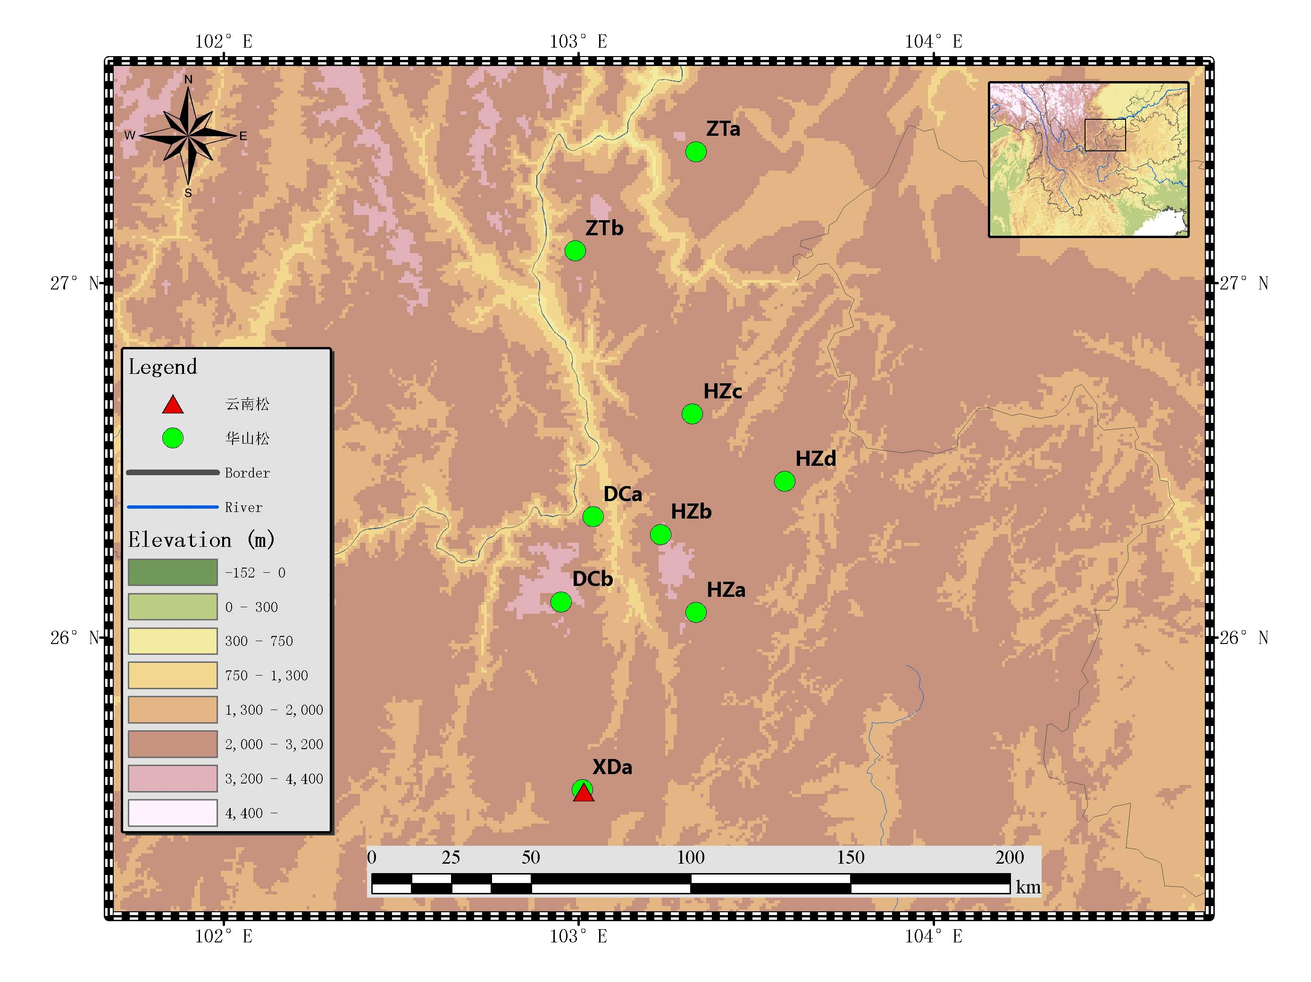
图1细梢小卷蛾样品采集地
Fig. 1 Geographical distribution of sampled Rhyacionia leptotubula
采样地点代号见表1 Code name is as given in Table 1

COІ
ND5

图2 基于 mtDNA COІ和ND5基因序列构建的细梢小卷蛾9个地理种群系统进化树( NJ 法)
Fig. 2 The molecular phylogenetic tree for 9 geographic populations of Rhyacionia leptotubula based on mtDNA COІ and ND5 gene sequences with method of Neighbor- Joining
以顶梢小卷蛾和蛱蝶的同源序列为外群，主要进化枝上的数值代表10000重复抽样的支持率。The COІ and ND5 gene sequences of Spilonota lechriaspis and Nymphalidae were used as the out group. Numbers above the major clades denote the bootstrap percentages of 10000 replicates.
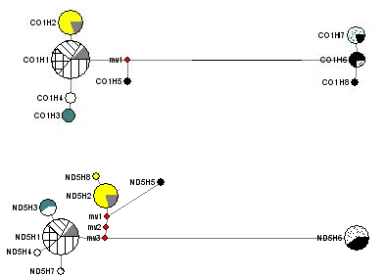
图3细梢小卷蛾基于COІ和ND5基因序列构建的中介网络图
Fig. 3 The median-joining network of Rhyacionia leptotubula based on COІ and ND5 gene sequences.
圆形面积代表单倍型频率，各标记见表2的注释。The size of the circle represents the frequency of each haplotype. All the signs are shown in Table 2.
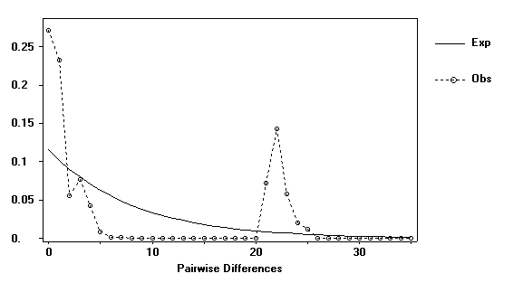
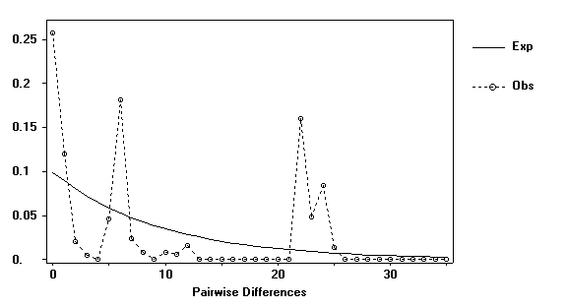
COІ
ND5
图4细梢小卷蛾基于COІ和ND5基因序列的错配分布图
Fig. 4 Mismatch distributions of COІ and ND5 gene sequences of Rhyacionia leptotubula
修改说明
《应用昆虫学报》编辑部：
非常感谢审稿专家百忙之中对论文进行审稿，并提出了许多宝贵的建议。这些建议对于提高我们的论文质量具有极大的帮助。谢谢！我们已经依据审稿专家提出的意见和建议对稿件进行了修改，并逐一对专家提出的问题进行了回答。具体如下：

【审稿意见】尊敬的作者，您好！ 您的稿件已请有关专家审查，具体审查意见：本文研究了一种林业害虫在滇东北地区的遗传分化，研究方法基本合理，具有一定的意义。不过，研究方法、结果分析、讨论部分都有一些内容需要较大提高。主要意见如下，更多文字表达和修改意见参见修改稿。
答：有关文字表达和专家在文中标注的修改意见，我们已经逐一进行了校对和修改。
1. 题目需要修改：现在的题目相当于半句话，题目应反映论文的主要结论。
答：现已将题目修改为“”滇东北地区细梢小卷蛾种群的遗传变异。
2. 不建议使用“地理种群”。只有在比较大的地理尺度上才能称为“地理种群”，本文涉及的地理范围很小，最好使用“种群”。
答：谢谢专家的宝贵建议。我们已经将“地理种群”全部改为“种群”。
3. P4，Line101, 108：XDa的COIH5和ND5H5如何解释？
答：对给相应的结论时，已将条件限制为“基于COІ基因构建的进化树结果”。对于XDa的COIH5和ND5H5的特殊表现亦在讨论部分进行了进一步的说明。另外，专家提出的问题3,5和6，部分原因是由于作者的疏忽，在样品表1中对于XDa 5个样本的寄主没有列清楚，而且在表1中漏掉了华山松所造成。在修改稿中，作者已经将表1进行了修改。
4. P5，Line115-116：“组间”和“群体间”有什么差别？作者在方法部分并未给出AMOVA计算时的细节，结果部分也未给出结果表格，比如读者从哪儿看到“两个明显分化的群体”。
答：感谢专家的意见，这个地方我们确实疏漏了，已经将细节和结果表格添加到相关内容中。另外，鉴于文中已经将结果采用文字的方式进行了详细的描述，因而就没有见表格添加到文中。分析的结果如下：
(1) AMOVA分析结果（COІ）
差异来源  Source of  variation | 自由度d.f. | 平方和  Sum of squares | 差异贡献百分比  Percentage of variation | 显著性检测  Significance tests  （P-value）
组间  Among groups  组内群体间  Among populations  within groups  群体内部  Within populations | 1  7  45 | 169.866  40.256  45.433 | 83.78  7.19  9.03 | 0.02346+-0.00438  0.00000+-0.00000  0.00000+-0.00000
总计  Total | 53 | 255.556

(2) AMOVA分析结果（ND5）
差异来源  Source of  variation | 自由度d.f. | 平方和  Sum of squares | 差异贡献百分比  Percentage of variation | 显著性检测  Significance tests  （P-value）
组间  Among groups  组内群体间  Among populations  within groups  群体内部  Within populations | 1  7  45 | 194.574  68.782  78.681 | 77.18  10.03  12.79 | 0.02248+-0.00562  0.00000+-0.00000  0.00000+-0.00000
总计  Total | 53 | 342.037

5. P6，Line148：作者有哪些证据认为华山松是更为原始的寄主？在本文ND5的系统树中，来自XDa（表1显示寄主为云南松）的样品位于树最基部，岂不是反映了云南松样品更为“原始”？
答：谢谢专家提出的建议。现在已经将该结论进行删除。
6. P6，Line153：表1显示XDa样品寄主为云南松，而作者在讨论时XDa说有来自华山松样品？并且ND5系统树和单倍型网络图都显示部分XDa样本并未聚到（DCb+XDa）一支。
答：谢谢专家的仔细阅读。我们的样品表（表1）改格式的时候遗漏了一点内容，已经进行更改。对于ND5而言，没有聚到（DCb+XDa）一支的只有一个样本（即ND5H5对应的样本），该样本虽然也采自寻甸，但是宿主为云南松，其余4个寻甸样本以及其余所有样本的宿主都是华山松。我们认为宿主的差异有可能导致了该个体在系统树和网络图上的特别位置，无法单纯用来源地解释。
7. 图1：最好不要使用行政区划图。可以在GIS系统中根据采集点经纬度制图。
答：谢谢专家的宝贵建议。我们已经用ArcGIS软件重新制作了采样图。
其他修改意见： 1、请核对文中拉丁学名，试验昆虫需标注定名人。 2、请通讯作者对中英文摘要、图表中的英文进行仔细把关。 3、图、表中请标注英文，包括图表题、图表内文字以及注。 4、计量单位须用法定计量单位。 5、注意文中需要斜体的符号，如：变量、统计符号、限制性内切酶（前三个字母斜体，后面字母和编码用正体）、氨基酸和碱基的缩写（正体）。 6、文中如有彩图，请将图片的jpg文件(分辨率不小于300dpi)发送至entom@ioz.ac.cn。 7、正文中引用文献为国际通行的作者+出版年，具体的格式见征稿简则。 8、参考文献不应出现在结果与分析中。如有请移至前言、材料与方法或讨论中。 9、核对文献是否前后一致；尽可能引用本刊已发表文献。 修后返回电子版及修改说明，修改说明附在文后即可，无修改说明不予已定稿。(超过3个月稿件未修回者，收稿时间将重新登记)。谢谢。 《应用昆虫学报》编辑部 http://www.ent-bull.com.cn Tel:010-64807137 北京市朝阳区北辰西路1号院5号 中科院动物所 100101
答：在修改稿中，作者参照以上要求，对有关内容进行了核对。

*资助项目：国家自然科学基金项目（30960316）、云南省中青年学术和技术带头人后备人才项目（2008PY021）、云南省重点学科森林保护学资助项目（XKZ200905） 通讯作者，E-mail: swfclyh@126.com

